Deel 24 — Migratie en modernisering
Deelnemersreader
Cursus Softwarearchitectuur · Niveau 3 (CPSA-A certificeringstraject) · Deel 24 van 28

Positionering
Niveau 3 begeleidt het CPSA-A-certificeringstraject. Deze cursus is geen geaccrediteerde training en levert geen credit points; raadpleeg isaqb.org voor de actuele voorwaarden.
Twee sporen. Het casusspoor behandelt de migratie van fonds B. Het eigen spoor betreft uw certificeringsopdracht.

Leerdoelen van dit deel
Na dit deel kunt u:
- de migratiestrategieën onderscheiden en kiezen op grond van risico in plaats van voorkeur;
- een migratie in tranches ontwerpen met terugvalmogelijkheid per tranche;
- omgaan met gegevens die niet migreerbaar zijn: onvolledig, tegenstrijdig of onbegrepen;
- bepalen wat u niet migreert, en dat verantwoorden;
- een legacysysteem verdedigbaar uitfaseren, inclusief het moment waarop dat níét moet;
- de valkuilen benoemen waarop migratieprogramma's in deze sector stranden.

24.1 De vraag
Fonds B moet in het Mutatieplatform. Dat betekent: 85.000 deelnemersdossiers, dertig jaar mutatiehistorie, en een administratie die in een ander systeem met andere begrippen is opgebouwd.
Wat het zwaar maakt:
- De uitvoering draait door. Deelnemers van fonds B krijgen tijdens de migratie gewoon uitkeringen, doen mutaties, en overlijden.
- De stelselovergang loopt. Rechten worden omgezet naar het nieuwe stelsel, met een wettelijke deadline.
- De gegevens zijn dertig jaar oud. Er zitten dossiers in die zijn opgebouwd onder drie verschillende reglementstelsels, met twee systeemmigraties ertussen.
De vraag van dit deel: hoe brengt u dat over zonder dat er een deelnemer tussen wal en schip valt, en zonder dat het programma stilvalt?
Waarom dit het moeilijkste onderwerp is van niveau 3: de architectuur is hier niet het probleem. Het probleem is dat u werkt met gegevens die u niet hebt gemaakt, waarvan de betekenis deels verloren is, en waarvan de fouten pas zichtbaar worden wanneer iemand een uitkering misloopt.

24.2 Vier migratiestrategieën
1. De grote overgang (big bang). Op een afgesproken moment gaat alles over; het oude systeem gaat uit.
Voordeel: geen periode met twee systemen, geen synchronisatie, en de kosten zijn eenmalig. Nadeel: het risico is geconcentreerd op één moment, en de terugvaloptie is een volledige terugdraai — die na enkele uren productie praktisch onmogelijk is.
Wanneer verdedigbaar: bij beperkte omvang, goed begrepen gegevens, en een systeem waarvan de uitval een dag draaglijk is. Bij Meridiaan is geen van drie het geval.
2. In tranches. Groepen dossiers gaan achtereenvolgens over.
Voordeel: het risico is verdeeld, u leert van de eerste tranche, en terugvallen betreft één tranche. Nadeel: er is een periode — bij deze omvang: maanden — waarin beide systemen dossiers bevatten. Dat vraagt een sluitende regel over waar een dossier staat.
Wanneer: de standaardkeuze bij grote administratieve migraties, en zij is het bij Meridiaan.
3. Parallel draaien. Beide systemen verwerken alles; de uitkomsten worden vergeleken.
Voordeel: het sterkste bewijs dat de nieuwe verwerking klopt. Nadeel: duur — alles gebeurt twee keer, inclusief de invoer — en het vraagt een vergelijkingsmechanisme dat zelf betrouwbaar moet zijn.
Wanneer: voor de berekeningen waarvan een fout onherstelbaar is. Niet voor het hele systeem, wel voor de rechtenbepaling.
4. Bevriezen en overzetten. Het oude systeem wordt bevroren, er wordt niets meer in gewijzigd, en de overzetting gebeurt zonder dat er nieuwe mutaties bijkomen.
Voordeel: geen bewegend doel. Nadeel: de uitvoering staat stil, en dat kan bij een pensioenuitvoerder niet — mutaties komen binnen ongeacht uw planning.
Wanneer: voor een deelverzameling en een korte periode, bijvoorbeeld een weekend voor één tranche.
De verdedigbare combinatie voor Meridiaan: tranches als hoofdstrategie, met parallel draaien op de rechtenbepaling, en een kort bevriezingsvenster per tranche.
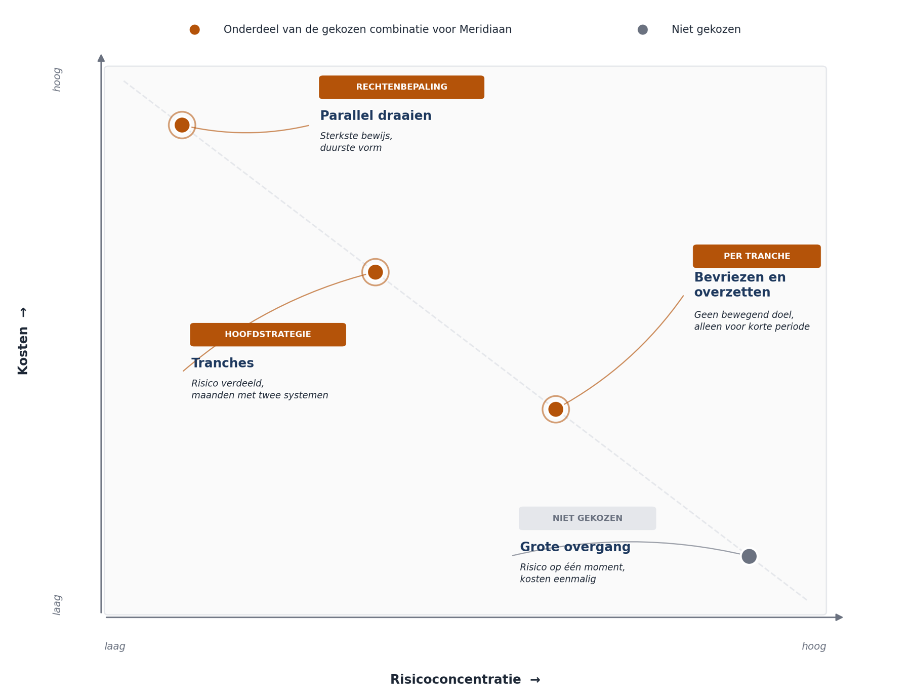
Figuur 24-1 — De vier strategieën tegen risicoconcentratie en kosten: hoe lager de risicoconcentratie, hoe hoger de kosten. De gekozen combinatie voor Meridiaan is gemarkeerd — tranches (hoofdstrategie), parallel draaien (op de rechtenbepaling) en bevriezen (kort venster per tranche); de grote overgang is niet gekozen

24.3 Tranches ontwerpen
Waarlangs snijdt u de tranches? Vier mogelijkheden, met verschillende gevolgen:
Snijlijn | Voordeel | Nadeel
Werkgever | Aansluiting bij de aanlevering; één contactpunt per tranche | Grote werkgevers geven grote tranches
Deelnemerstatus | Actieve deelnemers eerst, dan slapers, dan gepensioneerden | Gepensioneerden zijn het risicovolst en gaan dan het laatst
Dossiercomplexiteit | Eenvoudige dossiers eerst; u leert op laag risico | De moeilijke dossiers komen samen aan het eind
Willekeurig | Statistisch representatief; problemen komen vroeg boven | Onhandig in de communicatie naar werkgevers

De verdedigbare keuze is doorgaans een combinatie: begin met één kleine werkgever met eenvoudige dossiers — als proeftranche — en snijd daarna langs werkgever, met de moeilijkste dossiers bewust niet als laatste.
Waarom niet de moeilijkste als laatste: dan ontdekt u de zwaarste problemen wanneer de deadline het dichtst is en de terugvalruimte het kleinst. Zet de moeilijkste categorie in de tweede of derde tranche, wanneer u de mechaniek beheerst en er nog tijd is.
Per tranche legt u vast:
- De omvang en welke dossiers erin zitten.
- De terugvalregel: wanneer draait u terug, en tot hoe lang na de overgang is dat mogelijk?
- De acceptatiecriteria: wat moet er kloppen voordat de tranche als geslaagd geldt?
- Waar een dossier staat tijdens de overgang, en hoe dat zichtbaar is voor een behandelaar.
Dat laatste punt wordt onderschat. Tijdens een migratie van maanden moet elke medewerker op elk moment kunnen zien in welk systeem een dossier leeft. Zonder dat ontstaan dubbele mutaties en dossiers die in beide systemen worden bewerkt.

24.4 Gegevens die niet migreren
Dit is waar migratieprogramma's werkelijk op stuklopen, en het is zelden de techniek.
Drie soorten problemen:
Onvolledige gegevens. Velden die leeg zijn en gevuld hadden moeten zijn. Bij dertig jaar administratie is dit onvermijdelijk: gegevens die in 1998 niet werden vastgelegd omdat niemand ze nodig had.
Tegenstrijdige gegevens. Twee bronnen die elkaar tegenspreken — een deelnemer met twee verschillende geboortedatums, een partnerschap dat in het ene systeem eindigde en in het andere niet.
Onbegrepen gegevens. Een veld met een waarde waarvan niemand meer weet wat zij betekent. Bij twee eerdere systeemmigraties is dit gegarandeerd aanwezig.
Wat u ermee doet — de vier routes:
- Corrigeren vóór migratie. Werkt bij kleine aantallen en het is de zuiverste route. Vraagt mensen die de gevallen beoordelen, en dat is de schaarse factor.
- Migreren met markering. Het dossier gaat over, gemarkeerd als onvolledig, met een blokkade op de handelingen die het ontbrekende gegeven vereisen. Werkbaar mits het naloopproces bestaat.
- Niet migreren, apart afhandelen. Een kleine groep dossiers blijft in het oude systeem tot zij is opgelost. Vraagt dat het oude systeem langer blijft draaien — en dat is precies wat u wilde vermijden.
- Een besluit nemen over de betekenis. Bij onbegrepen gegevens: vaststellen wat het veld betekent, dat vastleggen, en migreren. Dit is een administratief besluit met mogelijk financiële gevolgen en het is niet aan de architect.
De verhouding die u kunt verwachten: bij dertig jaar administratie is één tot vijf procent van de dossiers problematisch. Bij 85.000 dossiers is dat 850 tot 4.250 gevallen — een aantal dat u niet met de hand doet zonder dat vooraf te plannen.
De fout die het vaakst wordt gemaakt is dit ontdekken tijdens de migratie in plaats van ervoor. Een gegevensanalyse vóór de eerste tranche, op de volledige verzameling, kost weken en bespaart maanden.

24.5 Wat u niet migreert
Niet alles hoeft mee, en die vraag wordt zelden gesteld.
Kandidaten om te laten:
- Historie voorbij de bewaartermijn. Wat wettelijk weg mag, hoeft niet mee. Dat scheelt volume en het scheelt problematische gevallen — de oudste gegevens zijn de slechtste.
- Afgesloten dossiers zonder lopende verplichting. Overleden deelnemers zonder nabestaandenuitkering, afgehandelde waardeoverdrachten.
- Detailhistorie waarvan de samenvatting volstaat. Niet elke mutatie uit 1997 hoeft als gebeurtenis mee; de resulterende toestand plus een verwijzing naar het archief kan voldoen.
De voorwaarde bij alle drie: het moet verantwoord kunnen worden. Wat u niet migreert, moet toegankelijk blijven — in een archief, op een leesbare vorm, met een beschrijving. En wat u niet migreert, moet u kunnen benoemen wanneer een toezichthouder of een deelnemer erom vraagt.
De valkuil is het omgekeerde: alles migreren omdat weglaten eng voelt. Dat levert een systeem op met dertig jaar gegevens waarvan u de kwaliteit niet kent, en met problematische gevallen die u nooit hoefde over te nemen. Elk gemigreerd dossier is een dossier dat u vanaf dat moment bezit — inclusief zijn fouten.

24.6 Het oude systeem uitfaseren
Uit deel 13 kent u het strangler-patroon. Hier is de toepassing zwaarder omdat het om gegevens gaat en niet om functionaliteit.
De vijf stappen, met de administratieve variant:
- Het nieuwe systeem naast het oude zetten, met een sluitende regel over waar een dossier leeft.
- Tranche voor tranche overzetten, met acceptatiecriteria per tranche.
- Meten — niet alleen of de migratie technisch slaagde, maar of de uitkomsten kloppen. Zie 24.7.
- Het oude systeem leegmaken en het schrijven erop blokkeren.
- Uitzetten, en de gegevens archiveren.
Stap 5 wordt jaren uitgesteld en dat is de meest voorkomende uitkomst in deze sector. Het oude systeem blijft draaien "voor de zekerheid", kost onderhoud, vraagt beveiligingspatches, en houdt kennis vast die nergens anders bestaat.
De maatregel: een uitzetdatum vastleggen bij de start van de migratie, met een eigenaar, en die datum behandelen als een verplichting en niet als een streven. Uit deel 9: zonder eigenaar en termijn is het een voornemen.
Wanneer u niet uitfaseert. Er zijn gevallen waarin het oude systeem blijft, en die zijn verdedigbaar:
- Een klein deel van de dossiers is niet migreerbaar en de kosten van oplossen zijn hoger dan de kosten van laten staan.
- Het oude systeem bedient nog iets anders dat niet in scope was.
- De archieffunctie is goedkoper in het oude systeem dan in een nieuwe voorziening.
In alle drie de gevallen geldt: leg het vast als besluit met een herzieningsgrens. Een oud systeem dat blijft omdat niemand het uitzette, is iets anders dan een oud systeem dat blijft omdat dat de goedkoopste optie is — en het verschil is alleen zichtbaar als iemand het opschrijft.

24.7 Meten of het klopt
Een migratie die technisch slaagt en inhoudelijk faalt, is de gevaarlijkste uitkomst: het systeem draait, niemand meldt een storing, en de fouten komen naar boven bij individuele deelnemers, verspreid over jaren.
Drie meetvormen, in volgorde van kracht:
- Parallelle berekening. Voor de rechtenbepaling: bereken in beide systemen en vergelijk. Verschillen zijn ofwel een fout in de migratie, ofwel een fout in het oude systeem — en dat tweede komt vaker voor dan verwacht.
- Aggregaatcontroles. Tellingen en sommen die aan beide kanten gelijk moeten zijn: aantal dossiers, totaal aan verplichtingen, aantal lopende uitkeringen. Vindt grote fouten, mist individuele.
- Steekproeven met menselijke beoordeling. Een aantal dossiers volledig nalopen door iemand die de administratie kent. Duur, langzaam, en het vindt wat de andere twee missen — met name de gevallen waarin de gegevens wel migreerden en de betekenis veranderde.
Wat u vastlegt vóór de eerste tranche: welke verschillen acceptabel zijn en welke niet. Een verschil van één cent door afronding is iets anders dan een verschil van één maand in een ingangsdatum, en dat onderscheid moet vooraf vaststaan — anders wordt het tijdens de migratie onderhandeld, onder tijdsdruk.
Wanneer de parallelle berekening een verschil laat zien dat in het oude systeem fout blijkt te zijn, staat u voor een andere vraag dan een migratievraag. Dat is het onderwerp van deel 27.

Samenvatting
- Vier strategieën: grote overgang, tranches, parallel draaien, bevriezen. Voor een grote administratieve migratie zijn tranches de standaard, met parallel draaien op de berekeningen waarvan een fout onherstelbaar is.
- Snijd tranches langs werkgever, met een kleine proeftranche vooraf — en zet de moeilijkste categorie in de tweede of derde tranche, niet de laatste.
- Leg per tranche vast: omvang, terugvalregel, acceptatiecriteria, en waar een dossier staat tijdens de overgang. Dat laatste voorkomt dubbele mutaties.
- Migraties stranden op gegevens, niet op techniek: onvolledig, tegenstrijdig, of onbegrepen. Reken op één tot vijf procent problematische dossiers en analyseer vóór de eerste tranche.
- Het besluit over de betekenis van een onbegrepen veld is administratief en heeft financiële gevolgen — dat is niet aan de architect.
- Niet alles hoeft mee. Wat u laat, moet toegankelijk en verantwoordbaar blijven. Elk gemigreerd dossier is een dossier dat u vanaf dat moment bezit, inclusief zijn fouten.
- Stap 5 van het strangler-patroon — uitzetten — wordt jaren uitgesteld. Leg een uitzetdatum vast bij de start, met een eigenaar.
- Een oud systeem dat blijft omdat dat de goedkoopste optie is, is iets anders dan een oud systeem dat blijft omdat niemand het uitzette. Het verschil is alleen zichtbaar als iemand het opschrijft.
- Een migratie die technisch slaagt en inhoudelijk faalt, komt naar boven bij individuele deelnemers, verspreid over jaren. Leg vóór de eerste tranche vast welke verschillen acceptabel zijn.

Kernbegrippen
Tranche — een groep dossiers die als eenheid migreert, met eigen acceptatiecriteria en terugvalregel.
Parallel draaien — beide systemen laten verwerken en de uitkomsten vergelijken; het sterkste bewijs en de duurste vorm.
Proeftranche — een kleine eerste tranche met laag risico, bedoeld om de mechaniek te leren.
Migreren met markering — een onvolledig dossier overzetten met een blokkade op handelingen die het ontbrekende gegeven vereisen.
Acceptatiecriteria per tranche — vooraf vastgelegde grenzen aan wat een geslaagde overgang is.

Verder lezen
- Newman, Monolith to Microservices — de hoofdstukken over gegevensmigratie; het beste dat er over dit onderwerp is.
- Hohpe & Woolf, Enterprise Integration Patterns — voor de synchronisatiepatronen tijdens de overgangsperiode.
- Uw eigen sectorervaring met conversies: in deze branche is meer praktijkkennis aanwezig dan literatuur.
- Deel 13 van deze cursus over het strangler-patroon, en deel 14 over gebeurtenisversiëring.
Ductus B.V. · Cursus Softwarearchitectuur · Niveau 3, deel 24 · Deelnemersreader

